**Отложенная электронная оплата по ссылке для шахматки TL: WebPMS**

Отложенная оплата по ссылке из шахматки позволяет получать предоплату от гостя до даты заезда. Так вы можете увеличить количество заездов и снизите количество отмен по бронированиям.

Отложенная оплата по ссылке возможна через эквайринг нашего партнера ООО «Комфорт Букинг». Возможность подключения этого способа оплаты через эквайринг другой платежной системы или банка, уточните у технической поддержки TravelLine, направив запрос на [support@travelline.ru](mailto:support@travelline.ru).

**Преимущество оплаты по ссылке**

Деньги поступают прямо на расчетный счет средства размещения. Это избавляет вас от рисков, которые могут возникнуть при переводах с карты на карту физлиц.

**Какие бронирования можно оплатить**

* Созданные на шахматке [TL: WebPMS](https://www.travelline.ru/products/webpms/).
* Из [модуля онлайн-бронирования TL: Booking Engine](https://www.travelline.ru/products/tl-hotel/) на сайте.

**Как подключить**

Направьте запрос в техническую поддержку TravelLine на [support@travelline.ru](mailto:support@travelline.ru).

**Как отправить ссылку на оплату**

Рассмотрим несколько ситуаций, как работать с возможностью отправить отложенную ссылку на оплату из брони на шахматке.

**Обратите внимание:** оплатить по ссылке можно только до наступления даты заезда. Если дата заезда наступила, оплатить по ссылке будет невозможно.

**Если гость бронирует номер по телефону**

1. [Создайте бронь](https://www.travelline.ru/support/knowledge-base/?id=313160) на шахматке.

2. Перейдите в карту брони → вкладка «Детали» → в блоке «Расчеты» выберите способ оплаты «Отложенная электронная оплата».

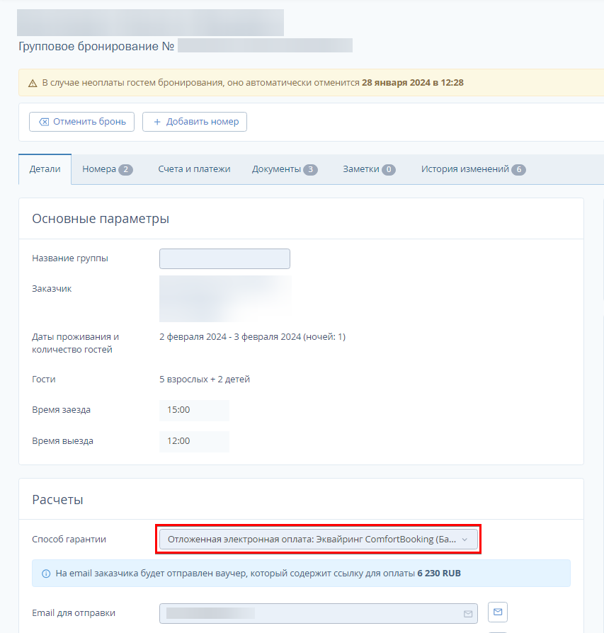

3. После сохранения бронирования гостю автоматически уйдет письмо со ссылкой для оплаты на email.

**Если гость забронировал номер на сайте**

1. Свяжитесь с гостем и договоритесь о предоплате.

2. Найдите бронь в шахматке и откройте карту брони.

3. В блоке «Расчеты» выберите способ оплаты «Отложенная электронная оплата».

4. После сохранения брони гостю автоматически уйдет письмо со ссылкой для оплаты на email.

**Как повторно отправить ссылку на оплату**

1. В блоке «Расчеты» кликните на иконку-конверт рядом с полем «Email для отправки».

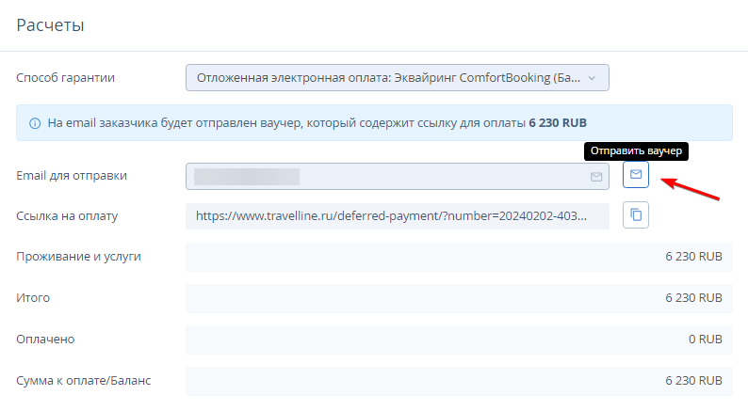

2. Подтвердите отправку.

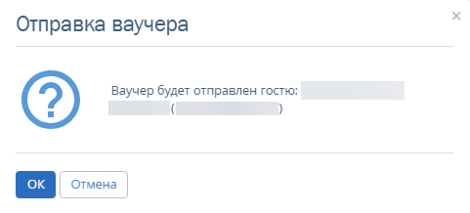

3. Чтобы отправить ссылку гостю другим способом, скопируйте ее в буфер обмена. Полученную ссылку вы можете отправить на мессенджер и т. д.

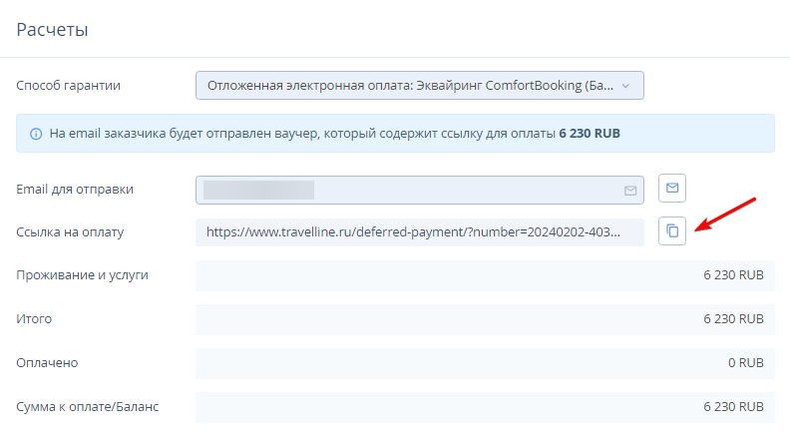

**Как отправить ссылку на оплату из приложения TL Extranet**

1. Перейдите в мобильное приложение TL Extranet и найдите бронирование на шахматке.

2. Кликните на бронирование — вы окажетесь на странице «Детали бронирования».

3. Нажмите на три точки в правой верхней части экрана и выберите «Отправить ссылку на оплату».

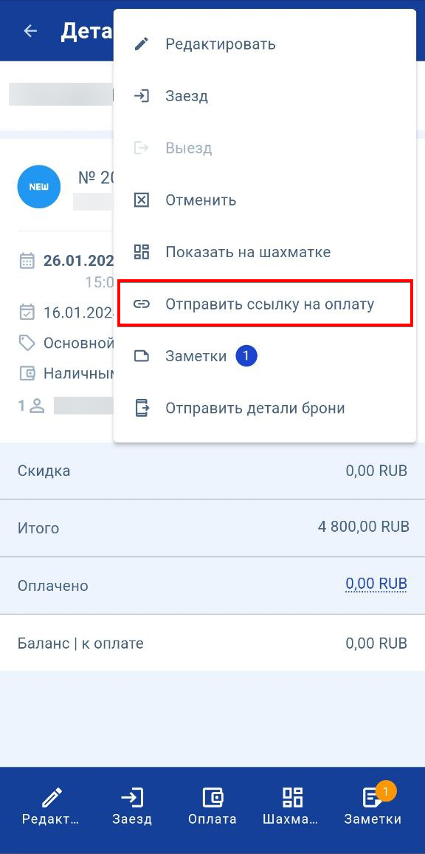

4. Выберите способ отправки: email, СМС или мессенджер, установленный на смартфоне.

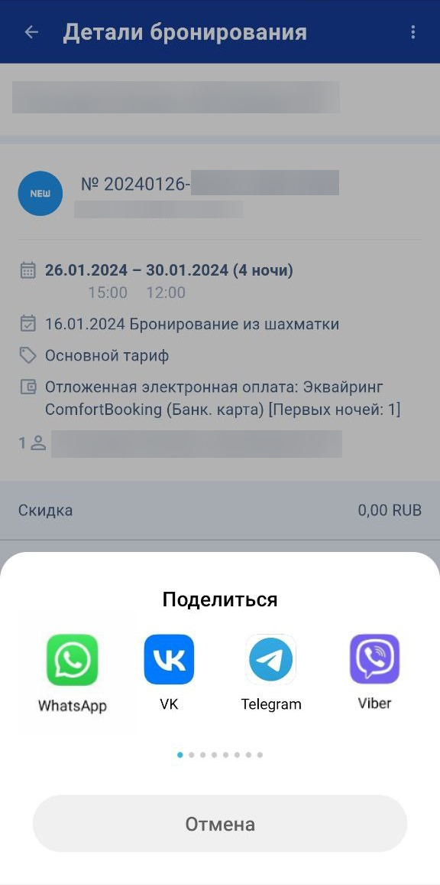

**Как гость оплачивает бронирование**

1. Гость получает ссылку на оплату и переходит к деталям своего бронирования. На странице будет представлена вся информация по бронированию: сумма к оплате, категория номера, тариф, дата заезда и выезда, ФИО гостей.

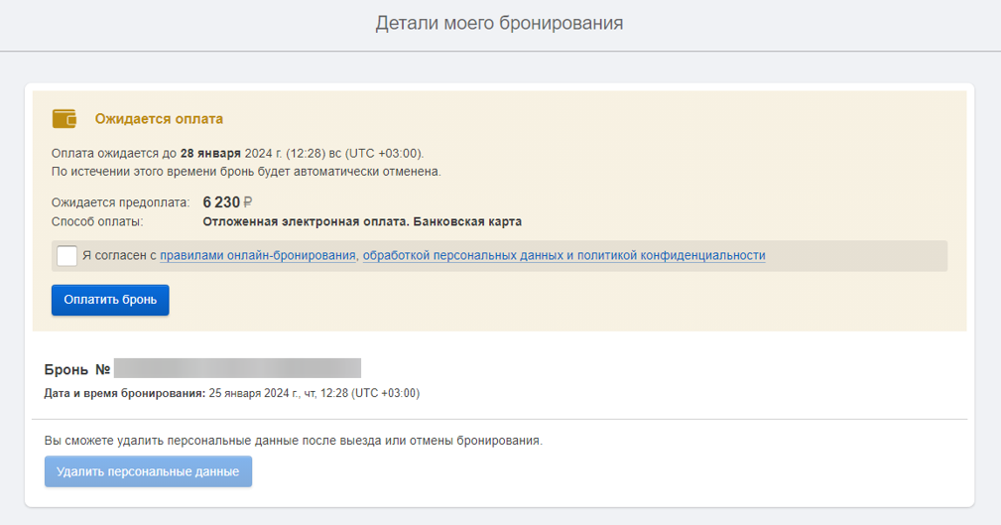

2. При нажатии кнопки «Оплатить бронь» откроется окно платежной системы, где гость вносит предоплату.

3. После оплаты гость получит чек на почту. На счет средства размещения деньги поступят в течение 7 рабочих дней.

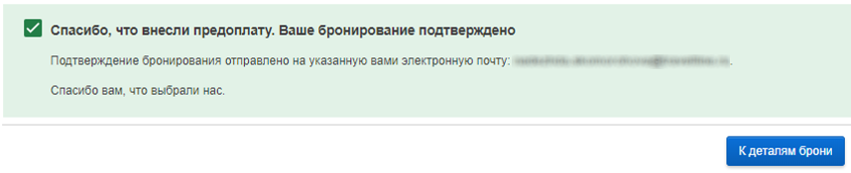

**Как настроить автоматическую отмену неоплаченной брони**

Иногда гости не оплачивают вовремя и приходится отменять бронирование. Чтобы не делать это вручную, используйте автоматическую отмену неоплаченных броней. Отмена происходит, если оплата не поступает в срок, указанный в настройках способа оплаты.

1. Перейдите в раздел «Настройки гостиницы» → «Способы оплаты».

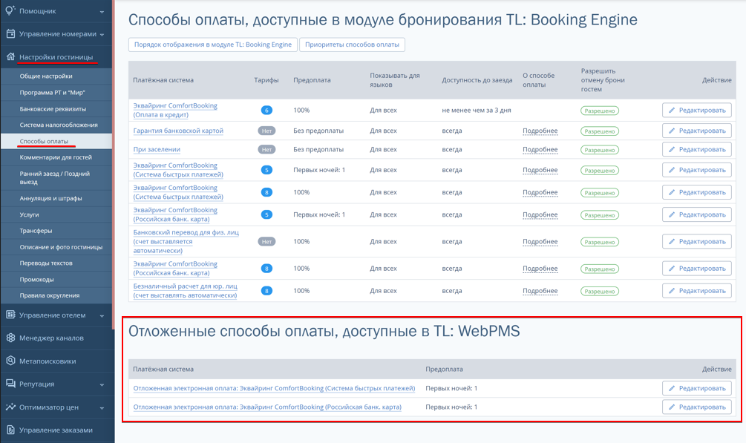

2. Найдите способ оплаты «Отложенная электронная оплата» → «Редактировать».

3. Откроется страница настройки способа оплаты. Здесь выберите отсчет срока на оплату. Поставьте галочку «Автоматически применять правила к бронированиям из TL: WebPMS».

**Обратите внимание:** отсчет времени начинается после даты и времени бронирования или до даты заезда. Дата отправки ссылки на автоматическую отмену брони не влияет.

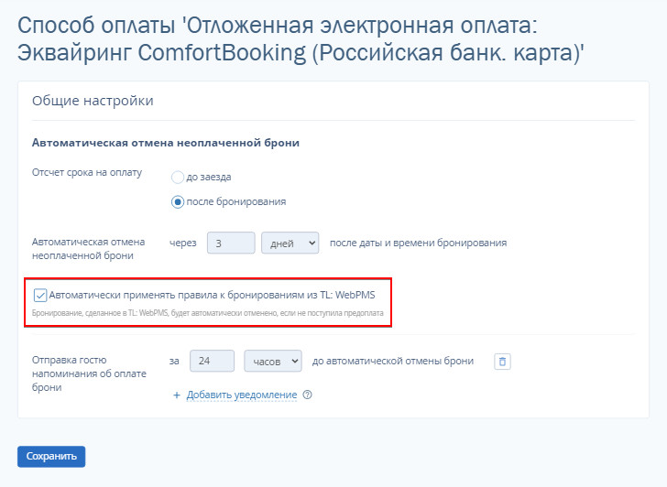

4. Сохраните изменения. Настройка автоматической отмены завершена.